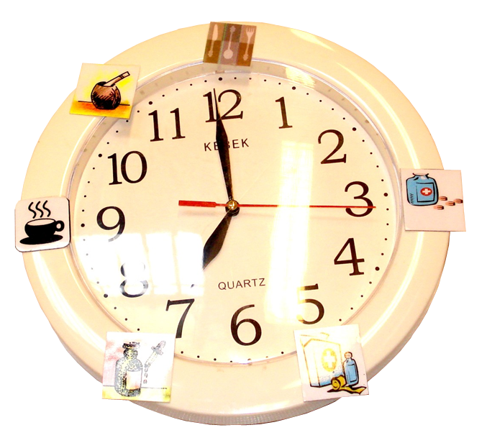
Reloj ayuda-memoria.
Esta obra está se publica como
Licencia Creative Commons Atribución-NoComercial-CompartirIgual 3.0 Unported.

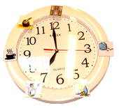
Reloj ayuda-memoria.
Breve descripción | Se trata de una adecuación funcional ente el reloj y la actividad correspondiente a la hora.
Para quién se hizo y con qué objeto | Se hizo para favorecer organización temporal a personas con trastornos de memoria o de organización temporal. Puede ser utilizado por personas que no conocen la hora, pero reconocen los números y por personas que no leen.
Materiales y herramientas utilizadas | - Reloj.  - Papel Impreso (imágenes / pictogramas).
Proceso de elaboración paso a paso | Se utiliza un reloj de pared en cuyos bordes se adhieren pictogramas de las actividades más importantes en cada hora. Se sugiere resaltar la aguja que marca la hora.
Autores y datos de contacto | Apellidos: Martínez  Nombre: Gladys  Dirección: 29 de Septiembre ***  Código Postal : 1826  Ciudad: Remedios de Escalda  País: Argentina  Teléfono: 0054-5533-5***  Correo electrónico : cam@unla.edu.ar

Galería de imágenes

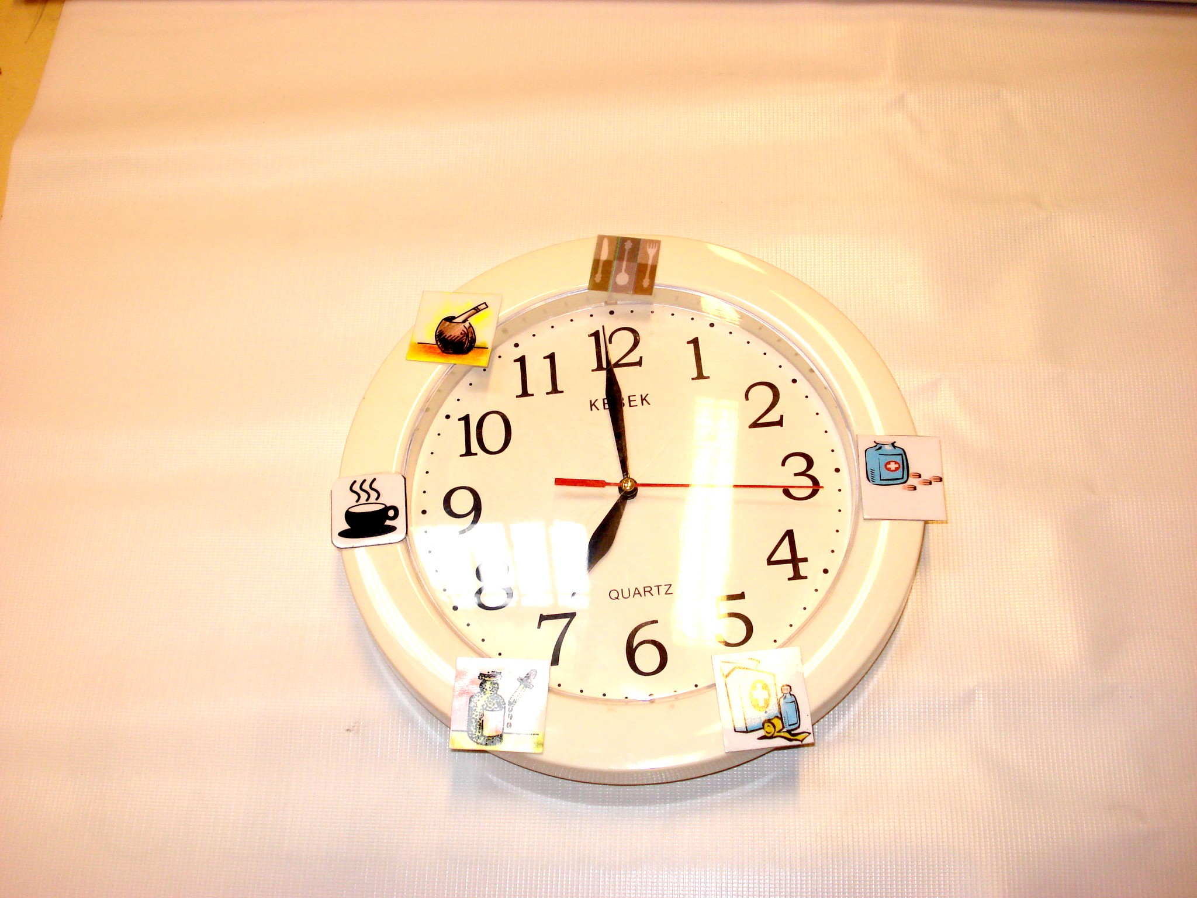
Reloj adaptado mediante pictogramas de actividades colocados en horas precisas en la parte exterior de la esfera.

